Глава КФХ Марина Быкова: Моя работа – это моя жизнь
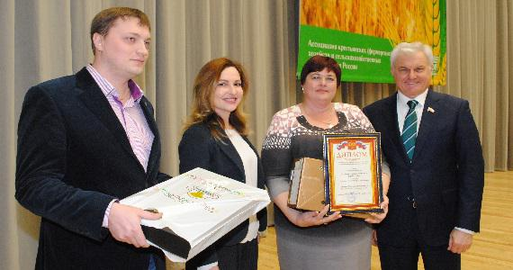

Российские женщины давно разрушили стереотипы о том, что заниматься тяжёлым сельским трудом и успешно руководить сельхозпредприятиями могут только мужчины. Ведь если фермерство – призвание, то и работа будет в удовольствие. Так считает Марина Викторовна Быкова, глава КФХ из Оренбургской области
Марина Быкова родилась в селе Дмитриевка Александровского района Оренбургской области. Всё детство она провела на ферме со своей бабушкой, которая, будучи дояркой, обучала внучку тонкостям доения коров.
– После школы я окончила текстильный техникум в Оренбурге и вернулась в родное село в 1989 году, – вспоминает Марина Викторовна. – В том же году вышла замуж. Супруг Александр Семёнович тоже не смог оставить родную землю. Он трудился в колхозе ветеринарным врачом, я занималась воспитанием трёх дочерей. В 2004 году наш колхоз обанкротился. И я стала развивать домашнее хозяйство – коров и свиней. А в 2005 году оформила КФХ.
Начинали супруги с десяти дойных коров, которых Марина Викторовна сама доила, а продукцию реализовывала на оренбургских рынках. В 2009 году на кредитные средства она приобрела ещё сто голов. Параллельно шло развитие растениеводства. На сельхозугодьях площадью 2500 гектаров семья выращивает ячмень, овёс, пшеницу, заготавливает корма.
В 2013 году М.В. Быкова получила грант на строительство семейной животноводческой фермы до 200 голов, а два года назад открыла цех по производству замороженных полуфабрикатов из натурального сырья: пельменей, вареников, мантов и т.д.
Сегодня поголовье в хозяйстве составляет 708 голов, из которых 230 дойных. Всех их глава КФХ называет «мои одуванчики». Продукцию её фермы хорошо знают в районе и за его пределами. К тому же М.В. Быкова обеспечивает по тендеру мясом дошкольные и школьные учреждения Александровского района на протяжении семи лет. Сейчас в коллективе процветающего хозяйства работают 20 человек, в том числе и старшая дочь Екатерина со своим супругом.
– Екатерина, окончив аграрный университет, работает с нами, – рассказывает М.В. Быкова. – Она трудится технологом в производственном цехе. Многие говорили, что я зря привезла дочь обратно в село. Но я была уверена, что делаю всё правильно. Дочь Марина живёт в городе Оренбурге, работает в общественной организации, которая защищает интересы сельских тружеников. А младшая, Надежда, – студентка аграрного университета, будущий технолог. Она не сомневается, что вернётся работать к нам. А ещё у нас подрастает внучка Арина, которая, надеюсь, продолжит семейное дело.
Также Марина Викторовна активно занимается общественной работой: является председателем АККОР своего района и членом Движения сельских женщин Оренбуржья.
– ДСЖР оказывает поддержку сельчанкам и агитирует их на возрождение села, – говорит она. – Ведь только такие сильные женщины – работники сельского хозяйства, врачи, учителя – способны остановить вымирание деревень. Мы посещаем форумы, мероприятия, агитируем молодёжь не покидать сёла и работать на своей земле.
За свою работу Марина Викторовна ежегодно получает награды, их количество уже не счесть. Одна из последних – почётное 3-е место в конкурсе АККОР «Лучшая семейная молочная ферма-2016» (номинация до 200 голов). Церемония награждения прошла в феврале на XXVIII съезде АККОР в Москве.
– Участвуя в конкурсе, я ещё раз убедилась, что работаю правильно, – делится М.В. Быкова. – Хочу выразить благодарность О.В. Башмачниковой за то, что АККОР нас поддерживает, проводит такие конкурсы, помогает нам, за то, что любой вопрос можно решить с трибуны. Я рада, что не заканчивается программа «Начинающий фермер». Благодаря такой поддержке мы добиваемся большего. Моя работа – это моя жизнь, ведь я – настоящая сельчанка, живущая на земле своих предков.

фото – награждение М.В. Быковой на XXXVIII съезде АККОР

